SỞ GIÁO DỤC VÀ ĐÀO TẠO  TỈNH QUẢNG NAM  ĐỀ CHÍNH THỨC  (Đề gồm có 09 trang) | KỲ THI CHỌN HỌC SINH GIỎI CẤP TỈNH THPT  NĂM HỌC 2023 – 2024 ĐỢT 2  Môn thi: ĐỊA LÍ 12 (KHÔNG CHUYÊN)  Thời gian: 90 phút (không kể thời gian giao đề)  Khóa thi ngày: 15/3/2024  Mã đề: 006

Câu 1. Đảo nào sau đây ở khu vực Đông Nam Á không có đường xích đạo chạy qua?
A. Đảo Xumatra. B. Đảo Xulavêdi. C. Đảo Calimantan. D. Đảo Giava.
Câu 2. Cho các nhận định sau về đặc điểm tự nhiên của khu vực Đông Nam Á:
1) Đông Nam Á lục địa có khí hậu nhiệt đới gió mùa. Tuy vậy, một phần lãnh thổ bắc Việt Nam và bắc Thái Lan có mùa đông lạnh.
2) Đông Nam Á biển đảo có ít đồng bằng, nhiều đồi, núi và núi lửa. Núi thường có độ cao dưới 3000 m.
3) Đông Nam Á lục địa có địa hình bị chia cắt mạnh bởi các dãy núi chạy dài theo hướng tây bắc – đông nam hoặc hướng bắc - nam, nhiều nơi núi lan ra sát biển.
4) Đông Nam Á biển đảo nằm trong hai đới khí hậu: khí hậu nhiệt đới gió mùa và khí hậu xích đạo.
5) Đông Nam Á có diện tích rừng xích đạo và cận nhiệt đới gió mùa lớn, tuy nhiên đang bị thu hẹp do khai thác không hợp lí và do cháy rừng.
Số nhận định đúng về đặc điểm tự nhiên của khu vực Đông Nam Á là
A. 2. B. 3. C. 4. D. 5.
Câu 3. Cho biểu đồ sau:
GIÁ TRỊ XUẤT KHẨU, NHẬP KHẨU CỦA MI-AN-MA, NĂM 2015 VÀ 2020
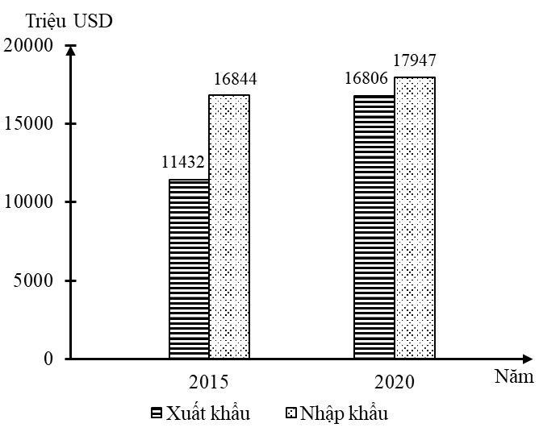
(Nguồn: Niên giám thống kê Việt Nam 2020, NXB Thống kê, 2021)
Theo biểu đồ, nhận xét nào sau đây đúng về tình hình xuất, nhập khẩu của Mi-an-ma giai đoạn 2015-2020?
A. Cán cân thương mại tăng thêm 4271 triệu USD và giá trị nhập siêu giảm 87,9%.
B. Nhập khẩu luôn cao hơn xuất khẩu, tăng thêm 1103 triệu USD, tăng gấp 1,6 lần.
C. Tổng giá trị xuất nhập khẩu tăng 6477 triệu USD, tăng gấp 1,23 lần nhưng tăng chậm hơn xuất khẩu.
D. Xuất khẩu tăng 5374 triệu USD, gấp 1,47 lần và nhiều hơn phần tăng của nhập khẩu là 4217 triệu USD.
Câu 4. Đánh bắt và nuôi trồng thuỷ, hải sản là ngành kinh tế truyền thống và đang phát triển mạnh ở Đông Nam Á chủ yếu do
A. biển rộng lớn bao quanh và tiềm năng thuỷ sản lớn.
B. trang thiết bị khai thác, nuôi trồng ngày càng hiện đại.
C. lợi thế về sông, biển và thị trường tiêu thụ rộng lớn.
D. hệ thống sông ngòi chằng chịt, thị trường tiêu thụ lớn.
Câu 5. Thời gian qua, một số nước Đông Nam Á có nhiều sản phẩm công nghiệp cạnh tranh được trên thị trường thế giới chủ yếu nhờ vào việc
A. liên kết với các hãng nổi tiếng nước ngoài và hiện đại hóa công nghệ.
B. tăng cường thu hút đầu tư của các nước phát triển, hoàn thiện hạ tầng.
C. tập trung đầu tư nhiều về vốn để đổi mới máy móc, thiết bị, công nghệ.
D. thu hút lao động có tay nghề, trình độ kỹ thuật để nâng cao chất lượng.
Câu 6. Cho các nhận định sau về một số đặc điểm của địa hình Việt Nam:
1) Vùng núi Đông Bắc nằm ở phía tây thung lũng sông Hồng với 4 cánh cung núi lớn, chụm lại ở Tam Đảo, mở ra về phía Bắc và phía Đông, đó là: Sông Gâm, Ngân Sơn, Bắc Sơn và Đông Triều.
2) Vùng núi Trường Sơn Bắc (thuộc Bắc Trung Bộ) giới hạn từ phía nam sông Cả tới dãy Bạch Mã, gồm các dãy núi song song và so le nhau theo hướng tây bắc – đông nam.
3) Bán bình nguyên thể hiện rõ nhất ở Đông Nam Bộ với bậc thềm phù sa cổ ở độ cao khoảng 200m và bề mặt phủ badan ở độ cao 500m.
4) Lát cắt A-B từ sơn nguyên Đồng Văn đến cửa sông Thái Bình theo phân bậc địa hình có 6 bậc độ cao khác nhau, lần lượt cắt các sông: sông Gâm, sông Năng, sông Thương, sông Kinh Thầy theo hướng từ tây bắc xuống đông nam.
5) Đi từ bắc vào nam, lần lượt là một số cửa sông: cửa Ba Lạt, cửa Hới, cửa Sót, cửa Nhượng, cửa Tùng, cửa Thuận An, cửa Đại, cửa Trà Câu.
6) Đồng bằng sông Hồng có địa hình cao ở rìa tây và tây bắc, thấp dần ra biển. Bề mặt địa hình bị chia cắt thành nhiều ô; trong đê gồm các khu ruộng cao bạc màu và các ô trũng ngập nước; vùng ngoài đê được bồi đắp phù sa hằng năm.
Dựa vào Atlat Địa lí Việt Nam và kiến thức đã học, hãy cho biết có bao nhiêu nhận định đúng?
A. 3. B. 4. C. 5. D. 6.
Câu 7. Địa hình khu vực đồi núi nước ta bị chia cắt mạnh chủ yếu do
A. lượng mưa và ẩm lớn, mất lớp phủ thực vật.
B. núi đá vôi nhiều, lượng mưa và độ ẩm lớn.
C. sông ngòi dày đặc, mưa tập trung theo mùa.
D. độ dốc lớn, mưa nhiều, tập trung theo mùa.
Câu 8. Các vùng phía tây nước ta đón được gió biển, giảm bớt độ khô nóng là nhờ đặc điểm địa hình nào sau đây?
A. Núi có hướng vòng cung mở ra về phía đông và bắc, lưng lồi ra biển.
B. Núi thấp dần từ tây bắc xuống đông nam, xen giữa là các thung lũng.
C. Dãy Trường Sơn chạy dọc miền Trung, ven biển là vùng đồng bằng.
D. Cấu trúc cổ được Tân kiến tạo làm trẻ lại, địa hình phân hóa đa dạng.
Câu 9. Nguyên nhân chủ yếu làm xuất hiện dạng địa hình bồi tụ ở dải đồng bằng ven biển miền Trung là
A. dòng chảy ven bờ, sóng biển, thủy triều và núi lan ra sát biển.
B. núi lan ra sát biển, mạng lưới sông ngòi, bão, cát bay, cát chảy.
C. hoạt động kiến tạo, mạng lưới sông ngòi, sóng và thủy triều.
D. các dãy núi, đồng bằng ven biển, thủy triều và sạt lở bờ biển.
Câu 10. Cho biểu đồ:
NHIỆT ĐỘ, LƯỢNG MƯA TRUNG BÌNH CÁC THÁNG CỦA HÀ NỘI
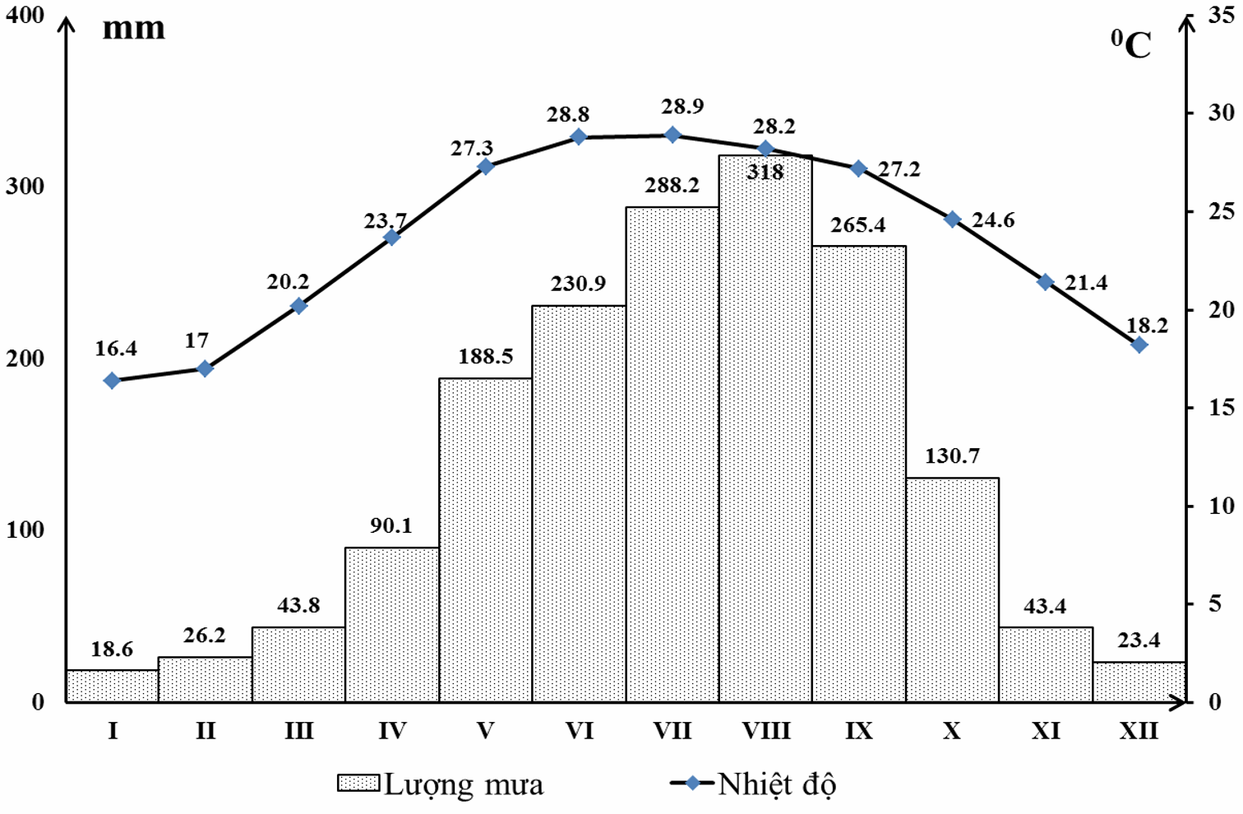
Căn cứ vào biểu đồ, cho biết nhận xét nào sau đây đúng với đặc điểm khí hậu của Hà Nội?
A. Nhiệt độ trung bình năm ở Hà Nội là 23,6ºC.
B. Biên độ nhiệt độ trung bình năm ở Hà Nội là 12,4ºC.
C. Lượng mưa trung bình mùa mưa ở Hà Nội là 236,05 mm.
D. Tổng lượng mưa trong mùa khô ở Hà Nội là 245,5 mm.
Câu 11. Tính chất nhiệt đới ở miền Tây Bắc và Bắc Trung Bộ có xu hướng tăng dần từ Bắc vào Nam chủ yếu do
A. sự thay đổi góc nhập xạ, gió phơn, ảnh hưởng của gió mùa Đông Bắc.
B. hoạt động của frông lạnh, gió mùa Đông Bắc, gió Tín phong bán cầu Bắc.
C. gió mùa Tây Nam, thời gian Mặt Trời lên thiên đỉnh, hình dạng lãnh thổ.
D. đặc điểm địa hình, lượng bức xạ Mặt Trời, hiện tượng biến đổi khí hậu.
Câu 12. Cho các nhận định về thiên nhiên phân hóa theo độ cao ở nước ta:
1) Đai nhiệt đới gió mùa có mùa hạ nóng, độ ẩm cao, mưa nhiều.
2) Đất đồng bằng chiếm gần 60% diện tích ở đai nhiệt đới gió mùa.
3) Đai cận nhiệt gió mùa có khí hậu mát mẻ, mưa nhiều hơn, độ ẩm tăng.
4) Đất ở đai ôn đới gió mùa chủ yếu là feralit có mùn.
5) Đai nhiệt đới gió mùa có hệ sinh thái rừng thường xanh và rừng nửa rụng lá.
6) Trong rừng ở đai cận nhiệt gió mùa xuất hiện các loài thú có lông dày.
7) Các loài thực vật rêu, địa y xuất hiện ở đai cận nhiệt đới gió mùa trên núi.
Hãy cho biết, có bao nhiêu nhận định đúng?
A. 4. B. 5. C. 6. D. 7.
Câu 13. Miền Bắc và Đông Bắc Bắc Bộ nước ta vào mùa đông thời tiết có nhiều biến động chủ yếu do tác động của
A. frông, gió mùa Đông Bắc và hướng của các dãy núi.
B. hướng vòng cung của núi, frông và gió mùa Đông Bắc.
C. đồi núi chiếm chủ yếu, Tín phong bán cầu Bắc và frông.
D. gió mùa Đông Bắc, Tín phong bán cầu Bắc và frông.
Câu 14. Tính chất trẻ lại của sông ngòi nước ta biểu hiện chủ yếu qua
A. thung lũng sông mở rộng, dòng chảy khá êm đềm, lòng sông sâu.
B. tốc độ dòng chảy lớn, sông lắm thác ghềnh, thung lũng sông hẹp.
C. lưu vực nhỏ, lòng sông sâu, hướng sông song song với hướng núi.
D. sông chạy dọc theo đứt gãy, có các bãi bồi, bậc thềm phù sa rộng.
Câu 15. Căn cứ vào Atlat Địa lí Việt Nam, cho biết nhận xét nào sau đây đúng về đặc điểm sông ngòi nước ta?
A. Nếu chỉ tính lưu vực trên lãnh thổ Việt Nam thì tỉ lệ diện tích lưu vực của sông Hồng lớn thứ hai.
B. Về lưu lượng nước trung bình tháng đỉnh lũ, sông Cửu Long gấp hơn 4 lần sông Hồng và Đà Rằng cộng lại.
C. Trên lãnh thổ Việt Nam, khu vực Tây Bắc có một phần diện tích lưu vực của hệ thống sông Mê Công.
D. Hệ thống sông Cả có một số phụ lưu như: sông Hiếu, sông Con, sông Gianh, sông Ngàn Phố, sông Ngàn Sâu.
Câu 16. Sông ngòi nước ta hàm lượng phù sa khá cao chủ yếu do
A. địa hình dốc, mưa lớn theo mùa, lớp vỏ phong hóa dày.
B. khí hậu nhiệt đới ẩm, tàn phá rừng, hoạt động con người.
C. thiên tai xảy ra nhiều, địa hình dốc, mất lớp phủ thực vật.
D. địa hình nhiều núi, lượng mưa lớn, mất lớp phủ thực vật.
Câu 17. Đất ở đai cận nhiệt gió mùa trên núi nước ta khác nhau theo độ cao chủ yếu do
A. thay đổi lượng mưa, các thảm thực vật và quá trình feralit.
B. thay đổi nhiệt độ, cường độ phong hoá và quá trình feralit.
C. thay đổi độ ẩm, cường độ phong hoá và quá trình feralit.
D. quá trình phân giải chất hữu cơ và tác động của con người.
Câu 18. Các loài thực vật ở miền Bắc và Đông Bắc Bắc Bộ khác với miền Nam Trung Bộ và Nam Bộ chủ yếu do
A. vị trí gần xích đạo, khí hậu nóng quanh năm.
B. khí hậu có mùa đông lạnh, đất đai đa dạng.
C. vị trí gần chí tuyến, khí hậu có mùa đông lạnh.
D. địa hình phân hoá, gió mùa Đông Bắc mạnh.
Câu 19. Sinh vật nước ta đa dạng là kết quả tác động của các nhân tố chủ yếu nào?
A. địa hình phần lớn là đồi núi, vị trí giáp biển, khí hậu nhiệt đới ẩm gió mùa.
B. vị trí nơi gặp gỡ của các luồng di cư, địa hình, khí hậu, đất đai phân hoá.
C. đất đai phong phú, tác động của con người lai tạo và thay đổi sự phân bố.
D. khí hậu phân hoá, con người lai tạo giống, vị trí ở trung tâm Đông Nam Á.
Câu 20. Biển Đông nằm trong khu vực ảnh hưởng của gió mùa châu Á nên có
A. nền nhiệt cao, thềm lục địa nông và sóng biển mạnh vào thời kì gió mùa Tây Nam.
B. độ muối tương đối cao, độ ẩm dồi dào, nhiệt độ thay đổi theo từng mùa trong năm.
C. nhiệt độ nước biển cao, nhiều ánh sáng, bão và áp thấp nhiệt đới hoạt động mạnh.
D. độ muối, nhiệt độ và dòng biển theo mùa, sóng mạnh vào thời kì gió mùa Đông Bắc.
Câu 21. Mạng lưới đô thị nước ta phân bố không đều chủ yếu do tác động của
A. quy mô dân số, chuyển dịch cơ cấu kinh tế, phát triển các trung tâm dịch vụ.
B. tình hình phát triển công nghiệp, mức độ tập trung dân cư, lịch sử khai thác.
C. trình độ phát triển kinh tế, quá trình công nghiệp hóa, phát triển ngành dịch vụ.
D. sức hút về đầu tư, quá trình phát triển kinh tế - xã hội, chức năng của đô thị.
Câu 22. Nguyên nhân chủ yếu dẫn đến xu hướng già hoá của dân số nước ta hiện nay là
A. trình độ dân trí cao, chính sách dân số, xu hướng kết hôn muộn.
B. tâm lí xã hội, phong tục, tập quán và lối sống ngày càng thay đổi.
C. tác động của công nghiệp hoá, hiên đại hoá và hội nhập quốc tế.
D. kinh tế phát triển, chất lượng cuộc sống cao, tiến bộ của y học.
Câu 23. Ý nghĩa chủ yếu của việc đẩy mạnh xuất khẩu lao động ở nước ta hiện nay là
A. chuyển dịch cơ cấu lao động, tạo việc làm, nâng cao mức sống, tăng cường hợp tác.
B. đóng góp vào GNI, giảm sức ép việc làm, tăng thu nhập, nâng cao trình độ lao động.
C. tăng cường hợp tác, thu hút mạnh đầu tư, giảm sức ép việc làm, tăng thu ngoại tệ.
D. tăng thu ngoại tệ, tăng cường hợp tác, đa dạng hoá hoạt động sản xuất, tạo việc làm.
Câu 24. Các đô thị nước ta có khả năng đẩy mạnh tăng trưởng kinh tế chủ yếu là do
A. quy mô dân số lớn, trình độ lao động cao, hạ tầng tốt, dân cư phân bố đều.
B. hạ tầng tốt, thị trường rộng, sức hút đầu tư lớn, lao động có chất lượng.
C. sức hút đầu tư lớn, nhu cầu thị trường đa dạng, lịch sử phát triển lâu đời.
D. thị trường rộng, mức sống cao, công nghiệp phát triển, nhiều việc làm.
Câu 25. Để tận dụng lợi thế của thời kì “dân số vàng” đáp ứng yêu cầu công nghiệp hoá - hiện đại hoá và hội nhập quốc tế thì nước ta cần phải thực hiện các biện pháp chủ yếu nào sau đây?
A. Giải quyết việc làm, thực hiện chính sách dân số - kế hoạch hoá gia đình.
B. Đẩy mạnh xuất khẩu lao động và thúc đẩy phân công lao động theo lãnh thổ.
C. Phân bố lại nguồn lao động, mở rộng và đa dạng hoá các loại hình đào tạo.
D. Phát triển nguồn nhân lực, tăng đóng góp của lao động trong sản xuất kinh doanh.
Câu 26. Cho biểu đồ:
SẢN LƯỢNG THUỶ SẢN KHAI THÁC VÀ NUÔI TRỒNG CỦA NƯỚC TA
GIAI ĐOẠN 2015-2021
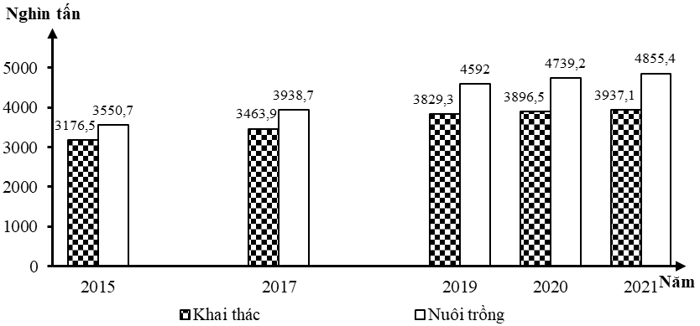
(Nguồn: Niên giám thống kê Việt Nam 2021, NXB Thống kê, 2022)
Theo biểu đồ, nhận xét nào sau đây đúng về tình hình phát triển ngành thủy sản của nước ta, giai đoạn 2015 - 2021?
A. Sản lượng thủy sản khai thác, nuôi trồng tăng nhưng không đáng kể.
B. Sản lượng thủy sản khai thác tăng 123,9%, ít hơn nuôi trồng 5,8%.
C. Sản lượng khai thác tăng 760,6 nghìn tấn, bằng 58,3% so với sản lượng tăng của nuôi trồng.
D. Tỉ trọng sản lượng thủy sản khai thác giảm không liên tục, từ 47,2% xuống còn 44,8%.
Câu 27. Đặc điểm nổi bật của ngành viễn thông ở nước ta hiện nay là
A. mạng lưới rộng khắp, phục vụ nhu cầu ngày càng cao của xã hội.
B. chú trọng đầu tư, ứng dụng cơ giới hoá, tự động hoá, tin học hoá.
C. phát triển nhanh vượt bậc, đón đầu các thành tựu kĩ thuật hiện đại.
D. mạng lưới tương đối đa dạng và phát triển nhanh, hội nhập quốc tế.
Câu 28. Tỉ trọng cây công nghiệp tăng trong cơ cấu giá trị sản xuất ngành trồng trọt chủ yếu do
A. tiềm năng phát triển còn lớn, mang lại hiệu quả kinh tế cao.
B. đảm bảo nguyên liệu cho công nghiệp, hàng hóa xuất khẩu.
C. đảm bảo về vật tư nông nghiệp, nhu cầu của thị trường tăng.
D. công nghiệp chế biến phát triển, thị trường được mở rộng.
Câu 29. Vai trò quan trọng nhất của rừng phòng hộ ở nước ta là
A. tạo sự đa dạng sinh học, bảo vệ nguồn gen quý hiếm.
B. điều hoà khí hậu, bảo vệ môi trường sống của động vật.
C. điều hoà chế độ nước sông, hạn chế tác hại của lũ lụt.
D. cung cấp gỗ và lâm sản, nguyên liệu cho công nghiệp.
Câu 30. Cho bảng số liệu:
SẢN LƯỢNG KHAI THÁC DẦU THÔ VÀ KHÍ TỰ NHIÊN Ở NƯỚC TA
GIAI ĐOẠN 2010-2021
STT | Năm  Sản phẩm | 2010 | 2015 | 2020 | 2021
1 | Dầu thô (triệu tấn) | 15,0 | 18,7 | 11,5 | 11,0
1 | Khai thác trong nước | 14,8 | 16,9 | 9,7 | 9,1
1 | Khai thác ở nước ngoài | 0,2 | 1,8 | 1,8 | 1,9
2 | Khí tự nhiên (tỉ m³) | 9,4 | 10,7 | 9,2 | 7,5
(Nguồn: Niên giám thống kê Việt Nam 2016, 2022)
Dựa vào bảng số liệu trên, để thể hiện sản lượng khai thác dầu thô và khí tự nhiên của nước ta giai đoạn 2010-2021, dạng biểu đồ nào là thích hợp nhất?
A. Kết hợp: cột ghép và đường.
B. Kết hợp: cột chồng và đường.
C. Cột.
D. Miền.
Câu 31. Vấn đề có ý nghĩa chiến lược quan trọng trong quá trình công nghiệp hóa, hiện đại hóa ở nước ta là
A. thúc đẩy chuyển dịch cơ cấu kinh tế và sản xuất chuyên môn hóa.
B. thúc đẩy chuyển dịch cơ cấu kinh tế và phân bố lại sản xuất.
C. xác định cơ cấu kinh tế hợp lí, thúc đẩy chuyển dịch cơ cấu kinh tế.
D. xác định cơ cấu kinh tế hợp lí và phân công lao động theo lãnh thổ.
Câu 32. Trong những năm gần đây, mạng lưới đường bộ nước ta ngày càng được mở rộng và hiện đại hóa do
A. huy động được các nguồn vốn, tập trung đầu tư.
B. hoạt động xuất nhập khẩu phát triển rất nhanh.
C. khối lượng hàng hóa luân chuyển tương đối lớn.
D. nhu cầu đi du lịch của người dân tăng rất nhanh.
Câu 33. Mục đích chính của việc hình thành và phát triển các khu công nghiệp, khu chế xuất nước ta là
A. thúc đẩy chuyển dịch cơ cấu kinh tế, đẩy mạnh hội nhập vào nền kinh tế toàn cầu.
B. thu hút nguồn vốn đầu tư nước ngoài, tạo việc làm cho lực lượng lao động dồi dào.
C. tạo mặt hàng xuất khẩu chủ lực, thu ngoại tệ, khai thác thế mạnh về tài nguyên.
D. nhận sự hỗ trợ vốn đầu tư, chuyển giao công nghệ từ nhóm nước kinh tế phát triển.
Câu 34. Xu hướng chuyển dịch cơ cấu và đa dạng hóa sản phẩm của ngành công nghiệp nước ta nhằm mục đích chủ yếu nào sau đây?
A. Khai thác thế mạnh của tự nhiên và phát triển kinh tế.
B. Phát huy thế mạnh về lao động và thị trường tiêu thụ.
C. Phù hợp với yêu cầu thị trường và tăng hiệu quả đầu tư.
D. Đa dạng mặt hàng xuất khẩu, cạnh tranh trên thị trường.
Câu 35. Ý nghĩa chủ yếu của việc phát triển nguồn năng lượng tái tạo ở nước ta hiện nay là
A. thúc đẩy chuyển dịch cơ cấu kinh tế, tạo thêm nhiều việc làm.
B. đáp ứng nhu cầu năng lượng, thúc đẩy phát triển công nghiệp.
C. nâng cao hiệu quả sản xuất, thu hút nhiều thành phần kinh tế.
D. khai thác hiệu quả tiềm năng, đáp ứng sự phát triển bền vững.
Câu 36. Ngành vận tải đường hàng không nước ta hiện nay phát triển nhanh chủ yếu do
A. sản xuất mở rộng, nhu cầu giao lưu kinh tế giữa các vùng, thu hút đầu tư.
B. mức sống tăng, chính sách hợp lí, ứng dụng nhanh công nghệ hiện đại.
C. kinh tế tăng trưởng nhanh, hội nhập quốc tế sâu rộng, chiến lược táo bạo.
D. nhiều sân bay, nằm trên ngã tư hàng không quốc tế, trình độ lao động cao.
Câu 37. Trong cơ cấu giá trị sản xuất công nghiệp theo nhóm ngành ở nước ta, tỉ trọng công nghiệp chế biến tăng do nguyên nhân chủ yếu nào?
A. Thu hút nhiều lao động, nhà nước có chính sách hỗ trợ.
B. Nguyên liệu tại chỗ phong phú, thu hút nhiều vốn đầu tư.
C. Có nhiều sản phẩm xuất khẩu, đạt hiệu quả kinh tế cao.
D. Cơ sở vật chất kỹ thuật tốt, đáp ứng tốt nhu cầu thị trường.
Câu 38. Trung du và miền núi Bắc Bộ có nhiều thuận lợi để xây dựng nền kinh tế mở do có
A. vị trí địa lí thuận lợi, tài nguyên thiên nhiên phong phú đa dạng.
B. vị trí địa lí đặc biệt, đầu tư, nâng cấp mạng lưới giao thông vận tải.
C. đường biên giới dài, vùng biển có nhiều tiềm năng về kinh tế biển.
D. giàu tài nguyên khoáng sản, trữ năng thủy điện lớn nhất cả nước.
Câu 39: Biện pháp chủ yếu nâng cao hiệu quả sản xuất nông nghiệp ở Trung du và miền núi Bắc Bộ là
A. đa dạng nông sản, hình thành vùng chuyên canh.
B. phân bố lại dân cư, nâng cao chất lượng lao động.
C. phát triển chế biến, giao thông, mở rộng thị trường.
D. canh tác hợp lí, thâm canh, phòng chống dịch bệnh.
Câu 40. Ý nghĩa chủ yếu của việc phát triển du lịch ở Đồng bằng sông Hồng là
A. khai thác hiệu quả các thế mạnh, thúc đẩy tăng trưởng kinh tế.
B. thu hút đầu tư, hình thành và phát triển các ngành dịch vụ mới.
C. giải quyết được nhiều việc làm, nâng cao chất lượng cuộc sống.
D. đẩy mạnh phân công lao động theo lãnh thổ, mở rộng giao lưu.

Câu 41. Chăn nuôi lợn ở Đồng bằng sông Hồng phát triển mạnh chủ yếu do
A. dân cư tập trung đông, nhu cầu thực phẩm lớn, chính sách phát triển hợp lí.
B. cơ sở vật chất kĩ thuật hoàn thiện, thị trường tiêu thụ lớn, thức ăn đảm bảo.
C. dịch vụ thú y rộng khắp, con giống tốt, công nghiệp chế biến phát triển.
D. lao động có trình độ cao, sử dụng kĩ thuật hiện đại, đẩy mạnh xuất khẩu.
Câu 42. Thế mạnh nổi bật hơn về tự nhiên để phát triển du lịch biển, đảo của Bắc Trung Bộ so với Duyên hải Nam Trung Bộ là
A. có nhiều vịnh đẹp, bãi tắm nổi tiếng.
B. nhiều bán đảo, đảo ven bờ, quần đảo.
C. vùng đầm phá rộng, giàu tiềm năng.
D. sinh vật biển rất đa dạng, phong phú.
Câu 43. Ý nghĩa chủ yếu của việc nâng cấp các cửa khẩu của vùng Bắc Trung Bộ là
A. thúc đẩy sự phát triển kinh tế của các huyện phía tây, phân bố lại dân cư.
B. đẩy mạnh sự giao thương, hợp tác với các nước, thúc đẩy phát triển kinh tế.
C. phân bố lại dân cư, hình thành mạng lưới đô thị mới, giải quyết việc làm.
D. thu hút đầu tư nước ngoài, mở rộng giao lưu quốc tế, thu hút khách du lịch.
Câu 44. Hoạt động công nghiệp của vùng Duyên hải Nam Trung Bộ đang khởi sắc chủ yếu do
A. cơ sở năng lượng của vùng được đảm bảo tốt hơn.
B. chất lượng và năng suất lao động ngày càng tăng.
C. vị trí địa lí trung chuyển thuận lợi trao đổi hàng hóa.
D. cơ sở hạ tầng cải thiện, thu hút đầu tư nước ngoài.
Câu 45. Tác động chủ yếu của việc thu hút vốn đầu tư nước ngoài đến phát triển công nghiệp ở vùng Duyên hải Nam Trung Bộ nước ta là
A. tạo việc làm cho người lao động, hình thành khu chế xuất.
B. chuyển dịch cơ cấu kinh tế, hiện đại hoá cơ sở hạ tầng.
C. tăng cường cơ sở vật chất kĩ thuật, phân bố lại lao động.
D. phát triển ngành công nghiệp cơ khí và chế biến lâm sản.
Câu 46. Giải pháp chủ yếu để nâng cao giá trị sản xuất của cây cà phê ở Tây Nguyên là
A. đẩy mạnh khâu chế biến và xuất khẩu sản phẩm.
B. ứng dụng công nghệ trong sản xuất và chế biến.
C. sử dụng giống mới năng suất và chất lượng cao.
D. mở rộng diện tích hợp lí đi đôi với bảo vệ rừng.
Câu 47. Ý nghĩa lớn nhất của việc hình thành các vùng chuyên canh cây công nghiệp gắn với công nghiệp chế biến ở Tây Nguyên là
A. khai thác tốt tiềm năng đất đai, khí hậu của vùng.
B. giải quyết việc làm, nâng cao đời sống người dân.
C. tạo thêm nhiều sản phẩm hàng hóa có giá trị cao.
D. thúc đẩy chuyển dịch cơ cấu kinh tế theo ngành.
Câu 48. Ý nghĩa chủ yếu của việc phát triển công nghiệp dầu khí ở Đông Nam Bộ là
A. thúc đẩy sự phân hoá lãnh thổ, thu hút vốn đầu tư.
B. tăng cường quan hệ quốc tế, tăng vị thế của vùng.
C. góp phần đa dạng cơ cấu kinh tế, tạo nhiều việc làm.
D. tạo sản phẩm có giá trị, chuyển dịch cơ cấu kinh tế.
Câu 49. Đông Nam Bộ thu hút được nguồn đầu tư trong và ngoài nước lớn nhất nước ta chủ yếu do
A. cơ cấu kinh tế tương đối hoàn chỉnh, dịch vụ phát triển mạnh.
B. có nền kinh tế hàng hóa sớm phát triển, công nghiệp hiện đại.
C. chính sách phát triển phù hợp, hội tụ đầy đủ điều kiện phát triển.
D. điều kiện tự nhiên thuận lợi, dân số đông, trình độ lao động cao.
Câu 50. Vấn đề có ý nghĩa cấp bách đối với phát triển nghề cá ở Duyên hải Nam Trung Bộ là
A. phát triển chế biến, mở rộng thị trường tiêu thụ.
B. nâng cao trình độ lao động, phát triển cảng cá.
C. đổi mới tàu thuyền và các phương tiện đánh bắt.
D. khai thác hợp lí và bảo vệ nguồn lợi thuỷ sản.

----------HẾT----------

- Thí sinh được sử dụng Atlat Địa lí Việt Nam của NXB Giáo dục Việt Nam phát hành sau năm 2011.
- Cán bộ coi thi không giải thích gì thêm.

- Họ và tên thí sinh:.................................................. Số báo danh:…………….
ĐÁP ÁN
1 | D | 11 | A | 21 | C | 31 | C | 41 | B
2 | B | 12 | A | 22 | D | 32 | A | 42 | C
3 | C | 13 | D | 23 | B | 33 | B | 43 | B
4 | C | 14 | B | 24 | B | 34 | C | 44 | D
5 | A | 15 | C | 25 | D | 35 | D | 45 | B
6 | B | 16 | A | 26 | C | 36 | C | 46 | A
7 | D | 17 | B | 27 | C | 37 | C | 47 | C
8 | B | 18 | C | 28 | A | 38 | B | 48 | D
9 | C | 19 | B | 29 | C | 39 | C | 49 | C
10 | D | 20 | D | 30 | B | 40 | A | 50 | D

